

 ĐẠI HỌC QUỐC GIA TP. HỒ CHÍ MINH 
TRƯỜNG ĐẠI HỌC KHOA HỌC TỰ NHIÊN
KHOA VẬT LÝ – VẬT LÝ KỸ THUẬT
BỘ MÔN VẬT LÝ TIN HỌC
~~~~~~*~~~~~~



BÁO CÁO BÀI TẬP LỚN CUỐI KỲ

Để tài :

ỨNG DỤNG XỬ LÝ ẢNH MÀU TRONG MATLAB

Giáo viên hướng dẫn | : | THS. Hứa Thị Hoàng Yến
Sinh viên thực hiện | : | Nguyễn Tiến Nhật
Mã sinh viên | : | 1613133
Lớp | : | 18VLTH

TP HỒ CHÍ MINH, THÁNG 8 NĂM 2021

MỤC LỤC

PHẦN I 1
VẤN ĐỀ TÂM ĐẮC – XỨ LÝ ẢNH TRONG MIỀN KHÔNG GIAN 1
I) Mở đầu 1
II) Xử lý ảnh trong miền không gian 1
1) Giới thiệu 1
2) Phép biến đổi mức xám 2
3) Lọc ảnh không gian 5
PHẦN II 11
XÂY DỰNG ỨNG DỤNG – XỬ LÝ ẢNH MÀU TRONG MATLAB 11
1)Tổng quan hình ảnh 11
a) Ảnh index 11
b) Ảnh Grayscale 12
c) Ảnh nhị phân 13
d) Ảnh RGB 13
2) Mô tả quá trình 14
a) Đọc ảnh 14
b) Hiển thị ảnh 15
c) Một số lệnh cơ bản 15
3)Nội dung chính 16
a) Tách ảnh màu thành 3 loại 16
b) Tách ảnh màu thành ảnh xám 16
c) Lưu hình ảnh 17
4) Kết quả thực hiện 17
5) Kết luận và hướng phát triển 18
5.1) Kết luận 18
5.2) Ưu điểm – Hạn chế 18
5.3) Hướng phát triển 18
TÀI LIỆU THAM KHẢO 19

PHẦN I

VẤN ĐỀ TÂM ĐẮC – XỨ LÝ ẢNH TRONG MIỀN KHÔNG GIAN

- Mở đầu
Sau khi học xong môn xử lý tín hiệu số, vấn đề em tâm đắc nhất sau khi học đó là xử lý ảnh trong miền không gian. Vì vậy em đã quyết định tìm hiểu về vấn đề này.
Nâng cao chất lượng ảnh số là quá trình xử lý ảnh ban đầu để tạo ra kết quả là một bức ảnh tốt hơn xét theo một tiêu chí cụ thể. Ví dụ xử lý để nâng cao chất lượng của ảnh chụp X-quang sẽ khác với việc nâng cao chất lượng của ảnh chụp của một vệ tinh địa tĩnh. Có nhiều phương pháp nhằm tăng cường chất lượng ảnh, nhưng tập trung vào hai nhánh chính là xử lý ảnh trong miền không gian và xử lý ảnh trong miền tần số. Trong miền không gian, ảnh được xử lý trực tiếp trên các pixels. Miền tần số sử dụng biến đổi Fourier để xử lý.

Xử lý ảnh trong miền không gian

Giới thiệu
Miền không gian là tập hợp các pixels trong một bức ảnh. Chúng ta sẽ tiến hành xử lý trực tiếp trên các pixels này. Quá trình xử lý này có thể được mô tả thông qua biểu thức sau.

g(x,y)=T[f(x,y)]

Với f(x,y) là ảnh gốc, g(x,y) là ảnh sau xử lý, và T là phép toán biến đổi, dựa trên các điểm ảnh xung quanh (x,y).

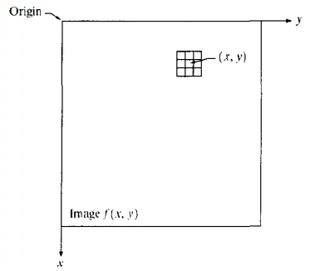

Các điểm ảnh xung quanh có thể có các kích cỡ khác nhau, có thể là dạng vuông hoặc chữ nhật, trong đó điểm ảnh cần xử lý ở vị trí trung tâm. Trên hình là một khung có kích thước 3*3. Tùy mục đích cụ thể mà ta dùng các phép biến đổi khác nhau.

- Phép biến đổi mức xám
Trong phép biến đổi này, giá trị g(x,y) chỉ phụ thuộc vào giá trị của f(x,y), và T trở thành hàm biến đổi mức xám. Ta có biểu thức đơn giản sau:

s = T(r)

Với r là mức xám ban đầu tại (x,y), s là mức xám sau biến đổi tại (x,y).
Ví dụ: Xét hai phép biến đổi mức xám sau:

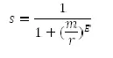

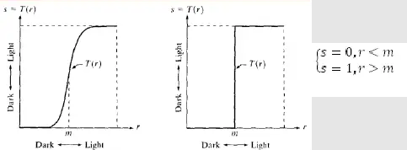

Với hình a, phép biến đổi cho ta ảnh sau xử lý có độ tương phản cao hơn so với ảnh ban đầu.Các giá trị mức xám r < m qua phép biến đổi được nén lại gần mức 0 (tối hơn), tương tự với cácgiá trị r > m nhưng được nén lại gần mức 1 (sáng hơn) làm ảnh sau xử lý có độ tương phản cao. Phép biến đổi ở hình b nhằm biến 1 ảnh grayscale thành 1 ảnh nhị phân. Ta xét mức ngưỡng m, với r < m được xét thành mức 0, và r > m xét thành mức 1.

2.1) Một số phép biến đổi mức xám cơ bản

a) ảnh âm bản
Với 1 ảnh có các giá trị mức xám nằm trong khoảng [0, L - 1], ta có:

s = L-1-r

Ta sử dụng phép biến đổi này trong trường hợp muốn làm nổi bật các chi tiết có màu sáng ở trong một vùng tối, đặc biệt với các bức ảnh có vùng tối lớn.

b) Phép biến đổi log
Biểu thức:
s=c*log(1+r)

Các giá trị r mức thấp dải hẹp qua phép biến đổi sẽ tạo ra dải rộng hơn, trong khi đó các giá trị r mức cao sẽ nén lại thành 1 dải hẹp ở ngõ ra. Phép biến đổi này nhằm mục đích tăng chi tiếthóa ở vùng tối.

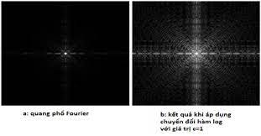

c) Biến đổi theo quy tắc lũy thừa
Biểu thức:
s = cr^{γ} 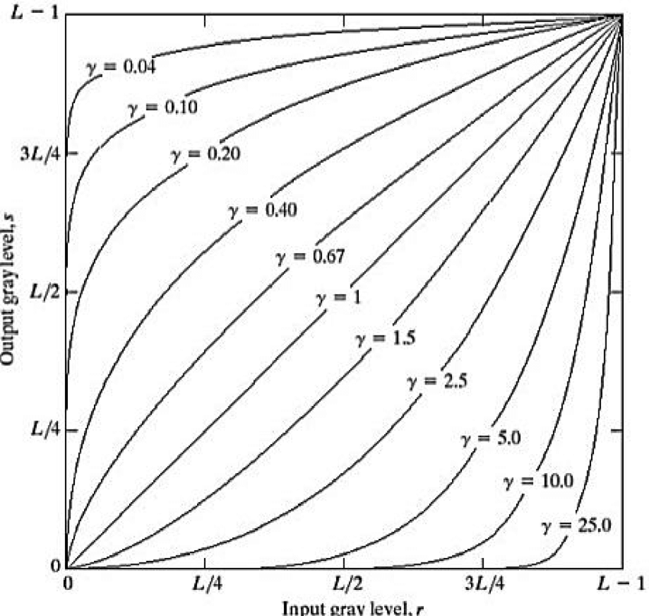

- Với γ < 1, phép biến đổi tương tự với hàm log, nhưng giá trị của γ có thể thay đổi được, trong khi hàm log là cố định. Với phép biến đổi này, các giá trị r mức thấp dải hẹp qua phép biến đổi sẽ tạo ra dải rộng hơn, trong khi đó các giá trị r mức cao sẽ nén lại thành 1 dải hẹp ở ngõ ra.

- Với γ = 1, phép biến đổi là một hàm tuyến tính giữa ngõ vào và ngõ ra. Đặc biệt khi c = γ =1, ảnh ra và ảnh vào là giống nhau.

- Với γ < 1, ta có phép biến đổi ngược so với γ < 1.
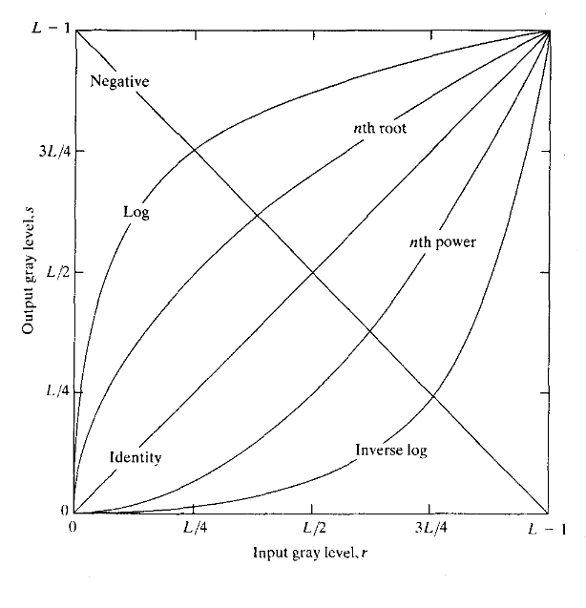
Ta nhận thấy γ < 1 làm tăng độ tương phản của hình ảnh.
Trong matlab cũng có các hàm giúp biến đổi mức xám của ảnh grayscale.

g=imadjust(f,[low_in high_in], [low_out high_out],gamma])

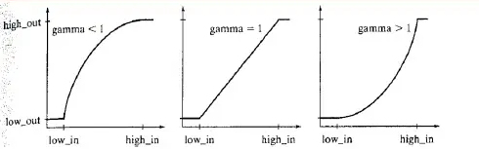

[low_in, high_in], [low_out, high_out] nằm trong khoảng [0,1]. Các giá trị nhỏ hơn hoặc bằng low_in sẽ được gán bằng low_out và cũng tương tự với các giá trị high_in và high_out. Giá trị mặc định của gamma = 1.

Ví dụ: >>g=imadjust(f,[0.5 0.75],[0 1],2);
Ta cũng có thể dùng hàm imadjust để tạo ảnh âm bản:
>>g=imadjust(f,[0 1],[1 0]);
Ngoài ra ta có thể dùng hàm imcomplement để tạo ảnh âm bản: >>g=imcomplement(f);

Lọc ảnh không gian
Nhiễu thường xuất hiện trên ảnh do nhiều nguyên nhân khác nhau. Để giảm nhiễu và nâng cao chất lượng ảnh ta sử dụng những phương pháp lọc khác nhau, phù hợp với mỗi loại nhiễu cụ thể.

Lọc không gian (spatial filtering) cũng là một quá trình xử lý trên các điểm ảnh, dựa trên một phép toán với các điểm ảnh xung quanh. Phương pháp lọc ảnh bao gồm các bước: (1) xác định điểm ảnh trung tâm (x,y); (2) thực hiện các phép toán với các điểm xung quanh (x,y); (3) kết quả ta được đáp ứng của quá trình lọc tại (x,y); (4) lập lại các bước trên với tất cả các điểm ảnh khác.

3.1) Lọc tuyến tính
Lọc tuyến tính là phương pháp lọc trong đó mức xám mỗi pixel của ảnh mới là tổ hợp tuyến tính của các mức xám của các pixel lân cận, tức là mỗi pixel lân cận sẽ được nhân với một hệ số tương ứng rồi được cộng lại để đáp ứng tại điểm ảnh trung tâm. Nếu vùng lân cận có kích thước m*n gọi là bộ lọc. Cơ chế lọc được thực hiện bằng cách di chuyển tâm của mặt nạ qua lần lượt từng điểm ảnh và thực hiện tính tổng các tích của mức xám các điểm ảnh xung quanh với hệ số bộ lọc. Kích thước bộ lọc là lẻ. Kích thước nhỏ nhất có
ý nghĩa là 3*3.
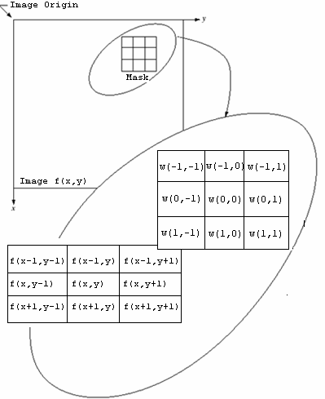

Giả thiết rằng m = 2a + 1, n= 2b+1 với a, b ≥ 1. Ta có biểu thức tính mức xám tại (x,y):

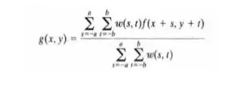

Có hai khái niệm khi chúng ta thực hiện phương pháp lọc tuyến tính, đó là tương quan(corelation) và tích chập(convolution). Tương quan là quá trình dịch bộ lọc qua từng điểm ảnh như ta đã đề cập. Tích chập cũng sử dụng quá trình tương tự, ngoại trừ bộ lọc w quay 180⁰ trước khi tiến hành dịch bộ lọc.

Một vấn đề khác ta cũng cần quan tâm là tiến hành lọc tại các điểm nằm gần biên ảnh. Với một bộ lọc vuông n*n, tại vị trí cách biên một khoảng cách (n-1)/2 bộ lọc sẽ có biên trùng khít với biên ảnh, nhưng đối với các điểm ảnh nằm gần biên thì một haowjc một số hàng hoặc cột của ma trận lọc sẽ nằm bên ngoài ảnh. Có nhiều giải pháp để giải quyết vấn đề này. Một giải pháp đơn giản là ta chỉ tiến hành xử lý tại các điểm có khoảng cách không nhỏ hơn (n-1)/2 so với biên ảnh.

Kết quả là ảnh sau lọc có kích thước nhỏ hơn so với ảnh gốc nhưng toàn bộ điểm ảnh đều được xử lý. Trong trường hợp cần ảnh sau xử lý có cùng kích thước với ảnh gốc, một giải pháp là tiến hành xử lý các điểm ảnh ở gần biên với các hệ số bộ lọc phủ trong ảnh và bỏ qua các hệ số nằm bên ngoài ảnh. Một giải pháp khác là thêm một số mức xám vào ảnh gốc, gọi là đệm (padding) để mặt nạ phủ toàn bộ ảnh. Miếng đệm có thể là một số hàng và cột có giá trị 0 (hoặc một hằng số nào đó), hoặc thêm các hàng và cột lặp lại các giá trị mức xám trên biên ảnh, hoặc đối xứng với các điểm ảnh bên trong qua biên ảnh. Điều dễ thấy là kích thước mặt nạ càng lớn, ảnh sau lọc sẽ có độ sai lệch càng lớn so với ảnh gốc, do đó để ảnh không bị biến dạng thì cách duy nhất là thực hiện lọc đối với các điểm ảnh có kích thước không nhỏ hơn
(n-1)/2.

Xét ví dụ như sau:

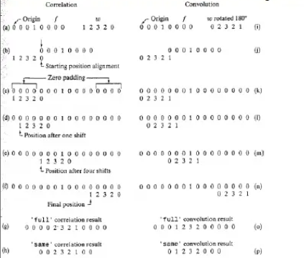

Ta có một hàm f và một mặt nak w. Ta tiến hành thêm miếng đệm vào f, cụ thể là các số 0 để mặt nạ w quét toàn bộ các điểm của f. Đối với phép toán tương quan ta tiến hành dịch mặt nạ w theo từng điểm của f, tại mỗi điểm ta tiến hành cộng các tích số của hai hàm f và w. Đối với tích chập, ta quay w một góc 180⁰ rồi tiến hành như trên. Kết quả cuối cùng được thể hiện, chia ra làm hai dạng full và same. Dạng full là kết quả của quá trình tính toán như trên, trong khi đó dạng same cho ta kết quả có cùng kích thước với f.

3.2) Lọc phi tuyến
Cũng như lọc tuyến tính, lọc phi tuyến sử dụng một cửa sổ lọc và trượt qua các pixels của ảnh gốc. Tuy nhiên nếu lọc tuyến tính dựa theo việc lấy tổng có trọng số các pixels lân cận thì lọc phi tuyến sẽ thực hiện một phép toán phi tuyến với các pixel đó. Ví dụ, gắn giá trị tại mỗi pixel bằng giá trị lớn nhất của các pixel lân cận là một phép toán phi tuyến.

Matlab cung cấp cho ta 2 hàm nlfilter và colfilt để thực hiện lọc phi tuyến một cách tổng quát. Hàm nlfilter thực hiện trực tiếp trên ma trận 2 chiều, trong khi hàm colfilt lọc theo từng cột. Hàm colfilt đòi hỏi nhiều bộ nhớ hơn nlfilter, nhưng tốc độ thực thi lại nhanh hơn đáng kể. Các ứng dụng thường đòi hỏi tốc độ cao nên hàm colfilt được sử dụng nhiều hơn. Ta nói rõ hơn về cách dùng hàm colfilt.

Giả sử ta có một ảnh f kích thước M*N, và một cửa sổ lọc kích thước m*n, colfilt sẽ tạo ra một ma trận, giả sử tên là A, với kích thước lớn nhất có thể là mn * MN, trong đó mỗi cột sẽ tương ứng với các phần tử điểm ảnh lân cận điểm ảnh cần lọc. Ví dụ như cột đầu tiên sẽ tương ứng với các pixels lân cận điểm ảnh ở vị trí đầu tiên của ảnh. Đối với các điểm ảnh gần biên thì cột tương ứng của ma trận A sẽ có thêm các thành phần padding, colfilt sử dụng padding là 0. Thông thường A có kích thước các cột nhỏ hơn MN vì hàm colfilt thường chia ảnh f ra làm nhiều ảnh nhỏ để tiết kiệm bộ nhớ.

>>g=colfilt(f,[m n], „sliding‟, @fun);

Trong đó f là ảnh gốc, g là ảnh sau xử lý, cửa sổ lọc có kích thước m*n, ‘sliding’ là thông số sử dụng trong lọc phi tuyến, chỉ ra quá trình xử lý là trượt cửa ssoor lọc qua các pixel của ảnh f, fun là một hàm phi tuyến đã được định nghĩa từ trước.

Do cách sắp xếp của ma trận A như trên, hàm fun phải tiến hành trên mỗi cột của A, tạo ra một vector hàng v, trong đó mỗi phần tử là kết quả của phép toán trên mỗi cột của A. Ta có thể suy ra là vector v có kích thước lớn nhất có thể là 1*MN.
Do colfilt tự tạo padding cho ảnh có giá trị là 0 và không thể thay đổi được. Do đó, không như lọc tuyến tính dùng hàm imfilter có thể tùy biến padding, đối với lọc phi tuyến ta phải tiến hành thêm padding ngay lúc đầu cho ảnh trước khi tiến hành lọc. Matlab cung cấp cho ta hàm padarray để thực hiện việc này.

>> fp = padarray(f, [r c], method, direction);

Trong đó f là ảnh ban đầu, fp là ảnh sau khi thêm padding, [r c] là số hàng và cột mà ta muốn thêm vào ảnh, thông số method có các lựa chọn P (giá trị mức xám), ‘symmetric’, ‘replicate’ và ‘circular’ với cách thức thực hiện đã được đề cập ở trên, giá trị mặc định là 0, direction có thể là ‘pre’, ‘post’, ‘both’ (mặc định) cho phép thêm padding vào trước phần tử đầu tiên, sau phần tử đầu tiên của mỗi chiều, hoặc cả hai.

3.3) Ứng dụng lọc ảnh không gian

3.3.1) các bộ lọc làm mịn ảnh
Các bộ lọc làm mịn ảnh được sử dụng để làm mờ và giảm nhiễu. Làm mờ ảnh được sử dụng trong quá trình tiền xử lý ảnh, nhằm mục đích loại bỏ các chi tiết nhỏ ra khỏi ảnh trước khi tiến hành tách các thành phần lớn hơn khỏi ảnh, làm mờ còn được sử dụng để làm liền lại những đứt quãng nhỏ của đường thẳng hoặc đường cong. Chúng ta cũng có thể giảm nhiễu bằng cách làm mờ ảnh bằng các bộ lọc tuyến tính cũng như phi tuyến.

a) Lọc tuyến tính
Như ta đã biết, lọc tuyến tính là một quá trình trong đó mỗi điểm ảnh có giá trị bằng trung bình của các điểm ảnh lân cận xác định bởi bộ lọc. Do đó ảnh sau xử lý trở nên mượt hơn, giảm độ sắc nét so với ảnh gốc. Kết quả là các thành phần nhiễu ngẫu nhiên, thường có mức xám khác biệt với các vùng lân cận sẽ được loại bỏ. Tuy nhiên một hạn chế dễ thấy khi tiến hành làm mượt ảnh là tại các vị trí biên (chi tiết được sử dụng nhiều trong xử lý ảnh), nơi có sự thay đổi nhanh chóng của các mức xám, lại bị làm mờ đi ảnh hưởng đến các bước tiếp theo trong xử lý ảnh. Tuy nhiên nếu sử dụng cửa sổ lọc thích hợp, ta có thể giảm nhiễu mà chí ít ảnh hưởng đến biên ảnh.

b) Bộ lọc hạng (Order – Statistics filter)
Lọc hạng là phương pháp lọc trong đó mức xám tại một thời điểm được tính dựa trên sự xếp hạng các điểm ảnh lân cận. Trong Matlab, hàm ordfilt2 cung cấp cho ta bộ lọc dạng này.
>>g= ordfilt2(f, order, domain)
Hàm ordfilt sắp xếp thứ tự từ nhỏ đến lớn các điểm nằm trong một miền xác định domain, domain là một ma trận có kích thước của cửa sổ lọc, gồm có các phần tử có giá trị 0 hoặc 1 dùng để xác định các điểm ảnh lân cận được sử dụng, các điểm ảnh ứng với 0 sẽ không được xếp hạng. Pixel của ảnh gốc sẽ được thay thể bằng giá trị mức xám thứ order. Giả sử muốn lấy phần tử nhỏ nhất trong lân cận m*n, ta dùng lệnh:
>>g=ordfilt2(f, 1, ones(m, n));
Hoặc muốn lấy phần tử lớn nhất:
>>g=ordfilt2(f, m*n, ones(m, n));
Một trường hợp đặc biệt của lọc hạng là bộ lọc trung vị, trong đó phần tử được chọn là phần tử xếp hạng chính giữa. Bộ lọc này thường được sử dụng trong thực tế.
>>g=ordfilt2(f, median(1:m*n), ones(m, n));
Matlab cũng cung cấp hàm medfilt2 để thực hiện lọc trung vị.
>>g=medfilt2(f, [m n], padopt);
Trong đó [m n] cho ta các thành phần nằm lân cận có kích thước m*n, padopt có thể là ‘zeros’, ‘symmetric’ và ‘index’, khi đó các pixels thêm vào là 1 nếu ảnh thuộc kiểu double và 0 nếu thuộc các kiểu khác.
Bộ lọc trung vị sử dụng hiệu quả trong những trường hợp có các giá trị pixel lớn hơn hoặc nhỏ hơn hẳn các giá trị lân cận, ví dụ như nhiễu “salt and pepper”, khi đó các thành phần nhiễu này do có mức xám khác biệt với các điểm lân cận sẽ được thay thế bằng mức xám gần bằng các điểm xung quanh.

3.3.2) Các bộ lọc làm sắc nét ảnh
Mục đích của việc làm sắc ảnh là nổi bật các chi tiết trong ảnh hoặc làm sắc các chi tiết bị mờ bởi quá trình làm mượt ảnh. Ta đã biết quá trình làm mượt ảnh là thực hiện phép lấy trung bình các giá trị lân cận điểm ảnh cần xử lý, tương tự như phép toán tích phân, trong khi đó quá trình làm sắc nét ảnh tập trung vào sự sai khác giữa các chi tiết trong ảnh, giống như phép toán vi phân. Kết quả là biên ảnh và các chi tiết nhiễu, nơi có sự khác biệt về mức xám với các điểm ảnh xung quanh, được làm nổi bật lên.
Trong phần này, ta sẽ thực hiện làm sắc nét ảnh dựa trên đạo hàm bậc một và bậc hai của hàm rời rạc.

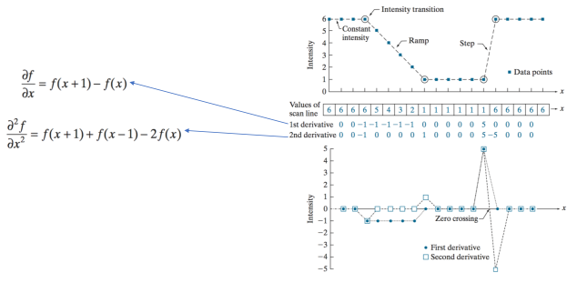
Bộ lọc tăng cường (high – boost filter)
Bộ lọc tăng cường cũng là một ứng dụng của toán tử Laplace.

0 | -1 | 0
-1 | A + 4 | -1
0 | -1 | 0

-1 | -1 | -1
-1 | A + 8 | -1
-1 | -1 | -1

Với A > 1
Với A = 1, bộ lọc tăng cường giống như mặt nạ lọc trực tiếp ở trên. A > 1 thì khả năng làm sắc nét ảnh giảm dần, nếu A đủ lớn thì ảnh sau xử lý gần như giống ảnh ban đầu nhân với 1 hằng số.
Một ứng dụng của bộ lọc tăng cường là làm sáng ảnh vì nó nâng mức xám trung bình của ảnh ban đầu mà vãn giữ được tính chất làm nét ảnh.

PHẦN II

XÂY DỰNG ỨNG DỤNG – XỬ LÝ ẢNH MÀU TRONG MATLAB

1)Tổng quan hình ảnh

a) Ảnh index
Ảnh được biểu diễn bởi hai ma trận, một ma trận dữ liệu ảnh X và một ma trận màu (còn gọi là bản đồ màu) map. Ma trận dữ liệu có thể thuộc kiểu uint8, uint16 hoặc double. Ma trận màu là một ma trận kích thước m x 3 gồm các thành phần thuộc kiểu double có giá trị trongkhoảng [0 1]. Mỗi hàng của ma trận xác định thành phần red, green, blue của một màu trongtổng số m màu được sử dụng trong ảnh. Giá trị của một phần tử trong ma trận dữ liệu ảnh cho biết màu của điểm ảnh đó nằm ở hàng nào trong ma trận màu.

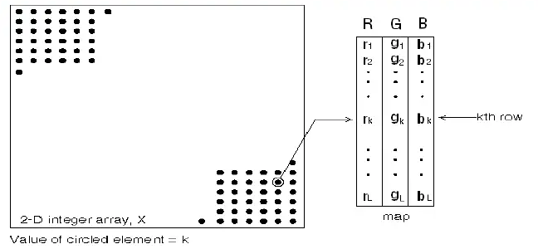
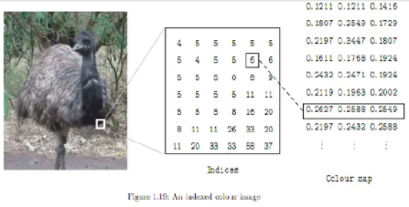

b) Ảnh Grayscale
Mỗi ảnh được biểu diễn bởi một ma trận hai chiều, trong đó giá trị của mỗi phần tử cho biết độ sáng (hay mức xám) của điểm ảnh đó. Ma trận này có thể một trong các kiểu uint8, uint16hoặc double. Ảnh biểu diễn theo kiểu này còn gọi là ảnh “trắng đen”.

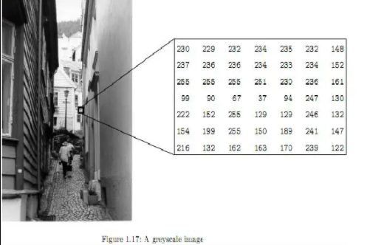

c) Ảnh nhị phân
Ảnh được biểu diễn bởi một ma trận hai chiều thuộc kiểu logical. Mỗi điểm ảnh chỉ có thểnhận một trong hai giá trị là 0 (đen) hoặc 1 (trắng).

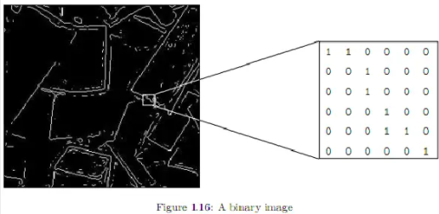

d) Ảnh RGB
Còn gọi là ảnh “truecolor” do tính trung thực của nó. Ảnh này được biểu diễn bởi một ma trận ba chiều kích thước m x n x 3, với m x n là kích thước ảnh theo pixels. Ma trận này định nghĩacác thành phần màu red, green, blue cho mỗi điểm ảnh, các phần tử của nó có thể thuộc kiểu uint8, uint16 hoặc double.

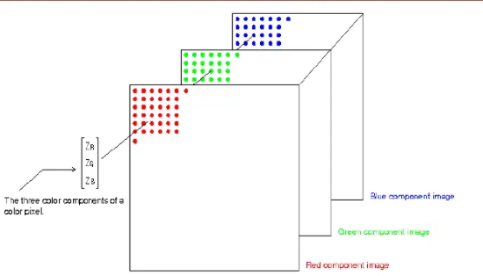

2) Mô tả quá trình
- quá trình xử lý ảnh trính là quá trình chúng ta tác động lên ảnh làm thay đổi các thuộc tính vốn có của nó như là kích thước, đặc tính.
- ví dụ như là chúng ta có một bức ảnh chúng ta có thể thay đổi Resize kích cỡ, làm màu sáng lên hay nhạt đi thì đó chính là quá trình xử lý ảnh số.
- Để xử lý ảnh trong phần mềm matlab mình đã sử dụng GUI trong matlab để tạo ra một ứng dụng thay đổi ảnh màu.
- Đầu tiên để làm việc được với ảnh thì bạn phải biết cách đọc được hình ảnh đó. Câu lệnh đọc được ảnh đó là:

a) Đọc ảnh

imread('duongDanAnh';
imread: là câu lệnh đọc hình ảnh.
duongDanAnh: là đường dẫn tới ảnh đó ví dụ

C:\Users\Dell\Documents\TienNhat.jpg

b) Hiển thị ảnh
imshow(imread('duongDanAnh'))
imshow: là câu lệnh hiển thị ảnh

c) Một số lệnh cơ bản
- Tạo diagbox: uigetfile
Nếu bạn muốn cho người dùng chỉ chọn được các file có đuôi nào đó thì bạn có thể thực hiện câu sau:
[filename, pathname] = uigetfile( ...
{'*.m;*.fig;*.mat;*.mdl', 'All MATLAB Files (*.m, *.fig, *.mat, *.mdl)'; ... '*.*', 'All Files (*.*)'}, ...'tiennhat.jpg')
- filename: Là giá trị trả về bạn nhận được khi bạn click vào file nào đó (Trả về tên file)
- pathname: Trả về đường dẫn tới file đó
- ‘*.m;*.fig;*.mat;*.mdl’: Là các định dạng có đuôi bạn quy định sẵ mà bạn cho phép người dùng chọn
- tiennhat.jpg: Là tên gợi ý cho người dùng chọn file. Bạn có thể viết tên gì cũng được. (Nó sẽ hiện thị trên cùng bên trái của dialog box)

-Nối hai chuỗi lại với nhau: result = strcat(str1, str2);
Trong đó:
- strcat(): Nối chuỗi
- str1: Chuỗi 1
- str2: Chuỗi 2
- result: Kết quả trả về của 2 chuỗi đó được nối với nhau

-Hiển thị thông tin bức ảnh:
thongTinAnh = imfinfo(duongDanTuyetDoiAnh);

Trong đó:
- imfinfo: Đọc thông tin hình ảnh
- duongDanTuyetDoiAnh: Là đường dẫn tới hình ảnh đó

Để có thể truy cập được vào thuộc tính nào đó của bức ảnh. Ví dụ bạn muốn lấy giá trị Width của bức ảnh chẳng hạn. Thì bạn chỉ cần gõ lệnh sau.
thongTinAnh.Width

3)Nội dung chính

a) Tách ảnh màu thành 3 loại

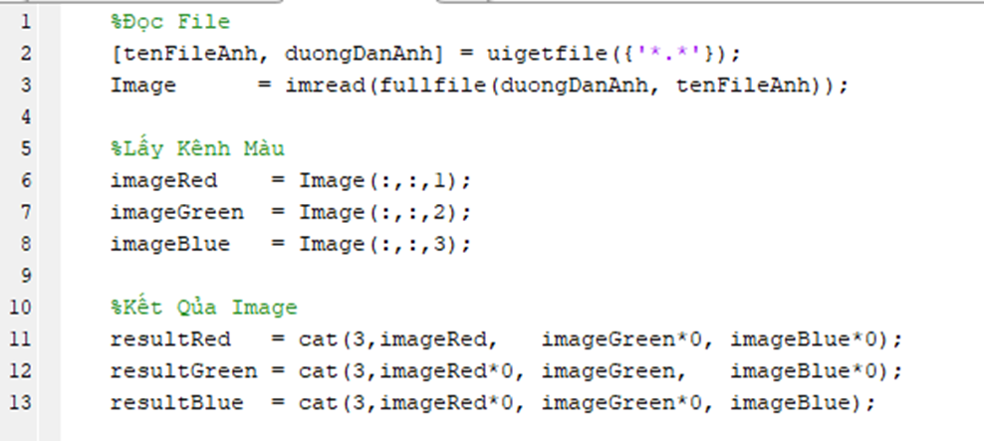

Trong đó:
- cat(): Nối 3 kênh lại với nhau. Kênh nào mà nhân với 0 (*0) thì kênh đó sẽ không được hiện thị. Ví dụ cat(3,imageRed, imageGreen*0, imageBlue*0); thì kết quả sẽ được 1 ảnh màu Red (đỏ).
- resultRed, resultGreen, resultBlue là kết quả của bức ảnh theo 3 kênh R, G, B.

b) Tách ảnh màu thành ảnh xám

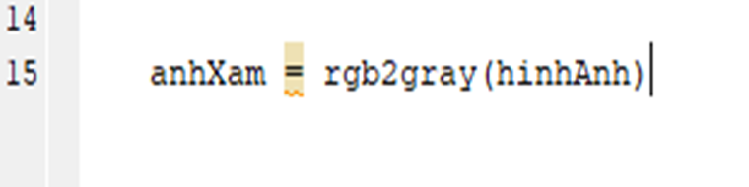

Trong đó: rgb2gray() Biến đổi ảnh màu thành ảnh xám.

c) Lưu hình ảnh

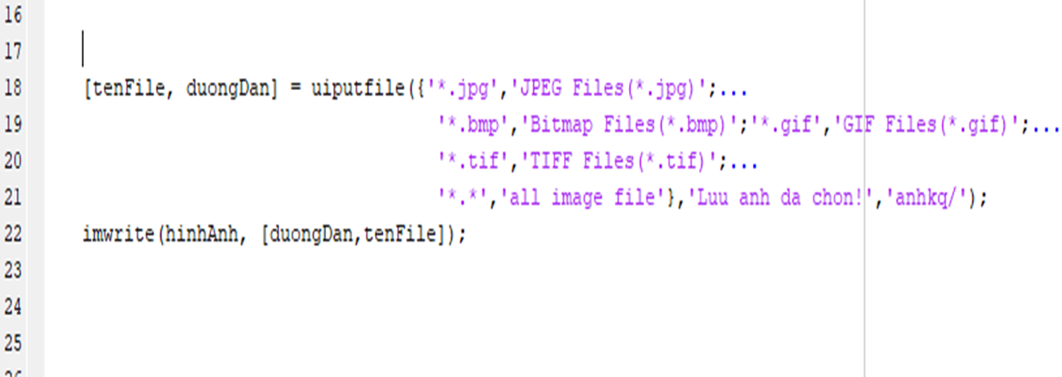

Trong đó: imwrite() Lệnh này giúp bạn ghi hình ảnh. Có nghĩa là khi bạn sử lý xong bức ảnh (Biến đổi màu, thay đổi kích thước,…) xong rồi thì lệnh này cho phép bạn lưu hình ảnh đó lại thành định dạng nào đó bạn muốn.

4) Kết quả thực hiện

Kết quả thực hiện: Hoàn thành được việc xây dựng thành công ứng dụng với các chức năng và mục tiêu đã đề ra từ trước. Hoàn thành được báo cáo tổng kết chi tiết cùng với tập tin trình chiếu báo cáo đúng thời gian.
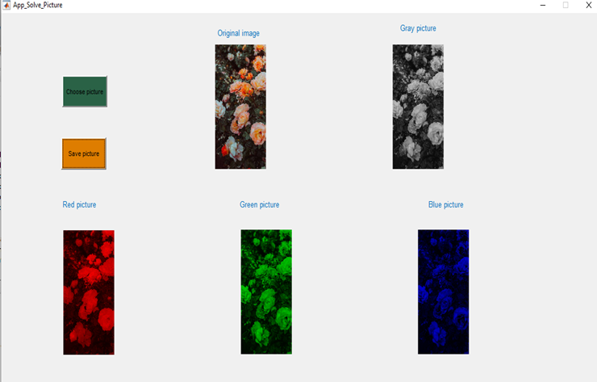

5) Kết luận và hướng phát triển

5.1) Kết luận
Sau thời gian học tập môn “Xử lý tín hiệu số” em rút ra được rất nhiều kinh nghiệm trong việc tự học, tự tìm tòi và hiểu rõ hơn việc ứng dụng các kiến thức cơ bản môn học kết hợp với việc sử dụng tốt các chức năng, thư viện mà phần mềm MATLAB hỗ trợ để tạo nên được một sản phẩm có ứng dụng thiết thực. Bên cạnh đó, qua quá trình học tập và làm việc trau dồi các kỹ năng như tìm tài liệu, kỹ năng giao tiếp và đọc các tài liệu bằng tiếng Anh, quản lý thời gian, quản lý kế hoạch cũng như việc phấn đấu và cố gắng để biến các mong muốn thành hiện thực.

5.2) Ưu điểm – Hạn chế
Ưu điểm: “Ứng dụng xử lý hình ảnh trong Matlab” không chỉ là công cụ hỗ trợ trong việc xử lý hình ảnh, chuyển đổi màu sắc của ảnh hữu ích, mà nó còn giúp cho người dùng hiểu thêm về quá trình biến đổi từng giai đoạn, cùng với việc nắm bắt được các chức năng, ứng dụng của lý thuyết vào cụ thể một cách trực quan, sinh động nhất.

Hạn chế:
- Giao diện còn đơn giản, chưa bắt mắt.
- Độ phân giải hình ảnh còn thấp.

5.3) Hướng phát triển
Sản phẩm “ứng dụng xử lý ảnh trong matlab” không chỉ dừng lại ở việc biến đổi màu sắc ảnh mà nó còn có thể phát triển mạnh mẽ hơn. Bởi vì xử lý ảnh là một phân ngành trong xử lý số tín hiệu với tín hiệu xử lý là ảnh. Đây là một phân ngành khoa học mới rất phát triển trong những năm gần đây. Xử lý ảnh gồm 4 lĩnh vực chính: xử lý nâng cao chất lượng ảnh, nhận dạng ảnh, nén ảnh và truy vấn ảnh. Sự phát triển của xử lý ảnh đem lại rất nhiều lợi ích cho cuộc sống của con người.

Ngày nay xử lý ảnh đã được áp dụng rất rộng rãi trong đời sống như: photoshop, nén ảnh, nén video, nhận dạng biển số xe, nhận dạng khuôn mặt, nhận dạng chữ viết, xử lý ảnh thiên văn, ảnh y tế, ....

TÀI LIỆU THAM KHẢO
[1] tài liệu hướng dẫn matlab cho môn xử lý ảnh
https://www.academia.edu/6260412/T%C3%A0i_li%E1%BB%87u_h%C6%B0%E1%BB%9Bng_d%E1%BA%ABn_h%E1%BB%8Dc_matlab_d%C3%A0nh_cho_m%C3%B4n_x%E1%BB%AD_l%C3%BD_%E1%BA%A3nh_r%E1%BA%A5t_hay
[2] hướng dẫn làm ứng dụng
https://vutienblog.com/xu-ly-anh-matlab-thay-doi-anh-mau-trong-matlab/

